¿Qué es la cistitis?
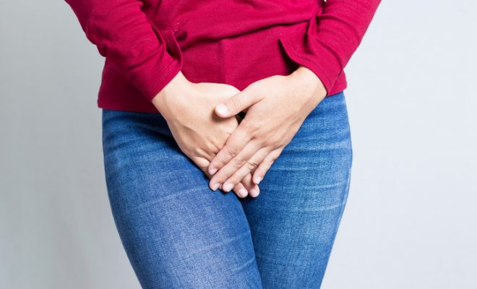
La cistitis es la inflamación aguda de la vejiga urinaria, con infección o sin ella. Etimológicamente, como todos los términos médicos acabados en "-itis", hace referencia a la inflamación de un órgano, en este caso la vejiga
¿Cuál es su causa?
Puede tener distintas causas. La causa más frecuente de cistitis es la infección por bacterias gram negativas, destacando entre todas la Escherichia coli. Para que un germen produzca cistitis primero debe colonizar la orina de la vejiga (bacteriuria) y posteriormente producir una respuesta inflamatoria en la mucosa vesical. A esta forma de cistitis se le denomina cistitis bacteriana aguda. Afecta a personas de todas las edades, aunque sobre todo a mujeres en edad fértil o a ancianos de ambos sexos. Otras formas de cistitis son la cistitis tuberculosa (producida en el contexto de una infección tuberculosa del aparato urinario), la cistitis química (causada por efectos tóxicos directos de algunas sustancias sobre la mucosa vesical, por ejemplo la ciclofosfamida), la cistitis rádica (secuela crónica de tratamientos con radioterapia sobre la pelvis), la cistitis glandular (una metaplasia epitelial con potencialidad premaligna) o la cistitis intersticial (una enfermedad funcional crónica que cursa con dolor pélvico, urgencia y frecuencia miccional).
¿Qué síntomas tiene?
Aumento en la frecuencia de las micciones (polaquiuria). Se experimenta una necesidad constante de ir al baño incluso durante la noche (nicturia, apremiante en ocasiones).
Dolor intenso en la región suprapúbica (sobre la vejiga).
Disuria (ardor y dificultad, complicada con dolor, al orinar e incluso después).
Fiebre (por encima de los 37 °C).
También puede presentar orina turbia acompañada o no de piuria (aumento de los leucocitos en la orina) o hematuria (presencia de hematíes en la orina). Suele ir acompañada también por mal olor.
En los niños menores de cinco años es frecuente que los síntomas adopten formas más imprecisas como debilidad general, irritabilidad, falta de apetito o vómitos.
En personas mayores, los síntomas pueden complicarse con debilidad, confusión, fiebre o caídas.
¿Cuál es el tratamiento?
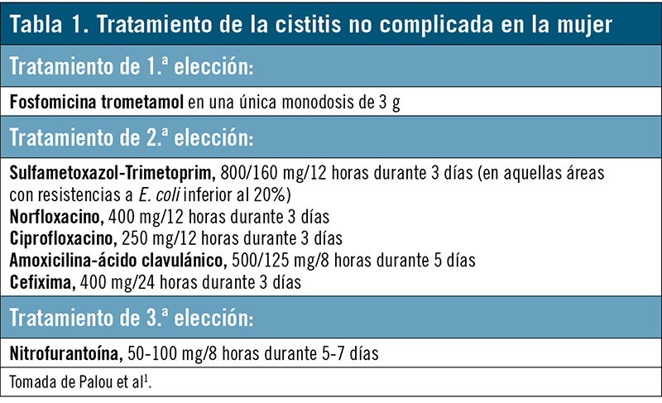
El tratamiento para las infecciones de orina es complejo y puede no dar resultados inmediatos. Por eso, puede incluir desde la prescripción de distintos tipos de fármacos a la planificación de cambios en la dieta. Otras medidas complementarias son la terapia física para trabajar el fortalecimiento de la vejiga y la actividad física moderada.
En el caso de que se trate de una infección vesical simple, suele recomendarse tomar antibióticos administrados por vía oral para evitar que la infección se expanda a la zona renal. El tratamiento suele prolongarse durante 3 días en el caso de las mujeres y entre 7 y 14 para los hombres. En caso de presentar complicaciones (tales como una gestación avanzada o diabetes), deberán tomarse antibióticos durante al menos una semana. El facultativo puede prescribir también fármacos para aliviar el dolor al miccionar, así como la sensación de urgencia ante dicho proceso. El clorhidrato de fenazopiridina es el más habitual.
La acción de los medicamentos debe verse complementada por la ingesta abundante de agua.

TRATAMIENTO DE LA CISTITIS CON BIOMAGNETISMO MÉDICO

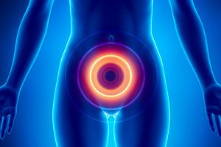

Disfunción de la Vejiga | D
Chlamydia Pneumoniae | B
Yersinia Pestis | B
Ricketsia | B
Especial Utero | E
Parotiditis o Paperas | D
Corona Virus | V
Disfunción ovarica | D
Parvovirus | V
Varicela | V
Trompa - Vejiga
Rhabdo virus | V
Disfunción hipofisiaria | D
Bacteria entérica | B
Blastocistis hominnís | H
Cryptofilum | H
Echerichia coli | B
Klebsiella Pneumoniae | B
Clostridiun tetani
Trichomonas | P
Hemophilus Influenza | V
VIH 4 - HTLV 1 | V
Riñón - Vejiga
Vejiga - Ureter
David | E

VIDEO
CURACIÓN DE LA CISTITIS CON BIOMAGNETISMO MÉDICO
https://youtu.be/OnNXmx27l_E

CISTITIS. Inflamación de la vejiga urinaria, que provoca dolor a la micción, fiebre y a veces hematuria (sangre en la orina).

Comprobar con Bioenergética entre las disfunciones siguientes:

- Cistitis por Miomatosis en el útero.- Enfermedad crónica, dolor, comezón y continuo
- Cistitis Intesticial.- Enfermedad crónica, dolor suprapúbico, dolor miccional, urocultivo negativo, ulcera, lesión vesical, aspecto eritomatoso. Exige cirugía.
- Cistitis Medicamentosa.- Escosor, hematuria por ingesta de medicamentos (ciclofosfamoida)
- Cistitis Radica.-Irritación vesical crónica, conduce a la fibrosis vesical.
- Cistitis Folicular.- Lesión benigna de la mucosa vesical o infeccción bacterial crónica.
- Cistitis Gravidica.- Inflamación de la vejiga durante el embarazo.
- Cistitis Inespecífica.- Cuadro clínico de escosor miccional o infección por gérmenes inespecíficos. Puede aplicar antibióticos.
- Cistitis Quistica.- Lesión benigna de la mucosa vesical sometido a licuefaccion eosinofilica.
- Cistitis Glandular.- Lesión similar a la anterior sometida a metaplasias glandular precursora de adenocarcinoma.

A TENER EN CUENTA: Comprobar Schistosomas. Muy efectivo el Monurol (venta en farmacia). Rastrear riñon-riñón, riñón-vejiga- vejiga-uréter. Si no se desea utilizar el Monurol recomendable plantas bactericidas renales como Vara de oro, Gayuba, Grama, y también Plata Coloidal o el MMS de Jim Humble.

Bibliografía
https://es.wikipedia.org/wiki/Cistitis

